Лабораторная работа №4

Информационная безопасность

Волчок Кристина Александровна НПМбд-02-21

Содержание

# 1 Цель работы

Получение практических навыков работы в консоли с расширенными атрибутами файлов.

# 2 Задание

Здесь приводится описание задания в соответствии с рекомендациями методического пособия и выданным вариантом.

# 3 Теоретическое введение

В UNIX-системах, кроме стандартных прав доступа, существуют также дополнительные или специальные атрибуты файлов, которые поддерживает файловая система. Управлять атрибутами можно с помощью команды “chattr”.

Виды расширенных атрибутов:

* **a** — файл можно открыть только в режиме добавления для записи
* **A** — при доступе к файлу его запись atime не изменяется
* **c** — файл автоматически сжимается на диске ядром
* **C** — файл не подлежит обновлению «копирование при записи»
* **d** — файл не является кандидатом для резервного копирования при запуске программы dump
* **D** — при изменении каталога изменения синхронно записываются на диск
* **e** — файл использует экстенты для отображения блоков на диске. Его нельзя удалить с помощью chattr
* **E** — файл, каталог или символическая ссылка зашифрованы файловой системой. Этот атрибут нельзя установить или сбросить с помощью chattr, хотя он может быть отображён с помощью lsattr
* **F** — директория указывает, что все поиски путей внутри этого каталога выполняются без учёта регистра. Этот атрибут можно изменить только в пустых каталогах в файловых системах с включённой функцией casefold
* **i** — файл не может быть изменён: его нельзя удалить или переименовать, нельзя создать ссылку на этот файл, большую часть метаданных файла нельзя изменить, и файл нельзя открыть в режиме записи и другие.

# 4 Выполнение лабораторной работы

От имени пользователя guest определила расширенные атрибуты файла /home/guest/dir1/file1 командой lsattr /home/guest/dir1/file1. Командой chmod 600 /home/guest/dir1/file1 установила права, разрешающие чтение и запись для владельца файла. При попытке использовать команду chattr +a /home/guest/dir1/file1 для установления расширенного атрибута “a” получила отказ в выполнении операции.

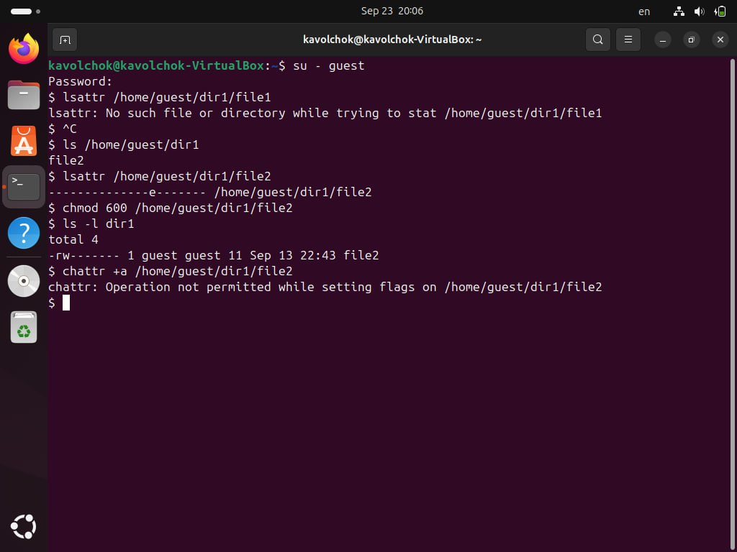

Расширенные атрибуты файла

От имени суперпользователя установила расширенный атрибут “a” на файл командой sudo chattr +a /home/guest/dir1/file1 и от имени пользователя guest проверила правильность установления атрибута командой lsattr /home/guest/dir1/file1.

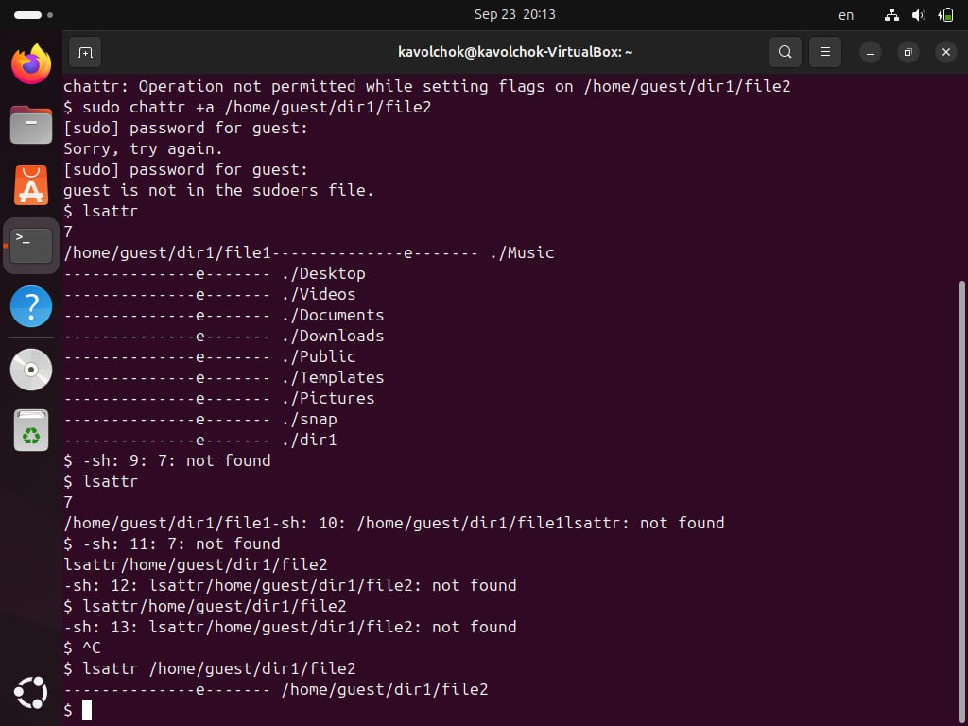

Установка расширенного атрибута “a” от имени суперпользователя

Дозаписала в файл file1 слово “test” командой echo "test" >> /home/guest/dir1/file1, и, используя команду cat /home/guest/dir1/file1, убедилась, что указанное ранее слово было успешно записано в файл. Аналогично записала в файл слово “abcd”. Далее попробовала стереть имеющуюся в файле информацию командой echo "abcd" > /home/guest/dir1/file1, но получила отказ. Попробовала переименовать файл командой rename file1 file2 /home/guest/dir1/file1 и изменить права доступа командой chmod 000 /home/guest/dir1/file1 — и также получила отказ.

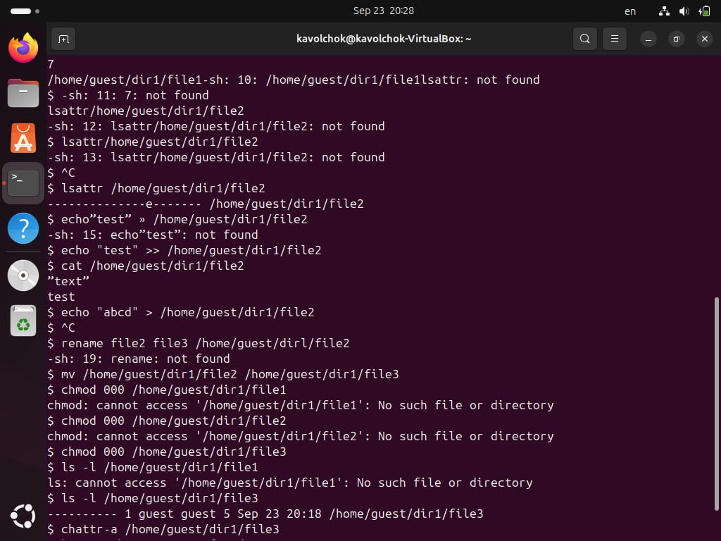 {#fig:003 width=70%}

Сняла расширенный атрибут “a” с файла от имени суперпользователя командой sudo chattr -a /home/guest/dir1/file1 и повторила операции, которые ранее не получилось выполнить — теперь ошибок не было, и операции были выполнены.

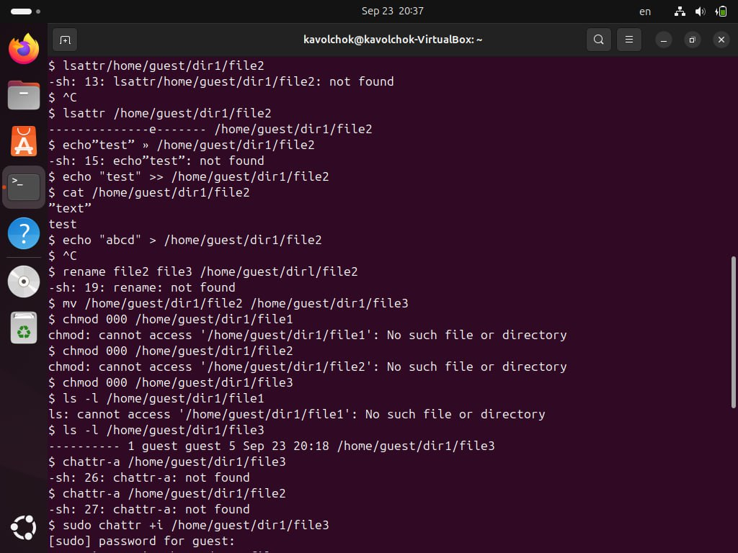

Попытка выполнить действия над файлом после снятия атрибута “a”

От имени суперпользователя командой sudo chattr +i /home/guest/dir1/file1 установила расширенный атрибут “i” и повторила действия, которые выполняла ранее. В данном случае файл можно было только прочитать, а изменить или записать в него что-то, переименовать и изменить его атрибуты было невозможно.

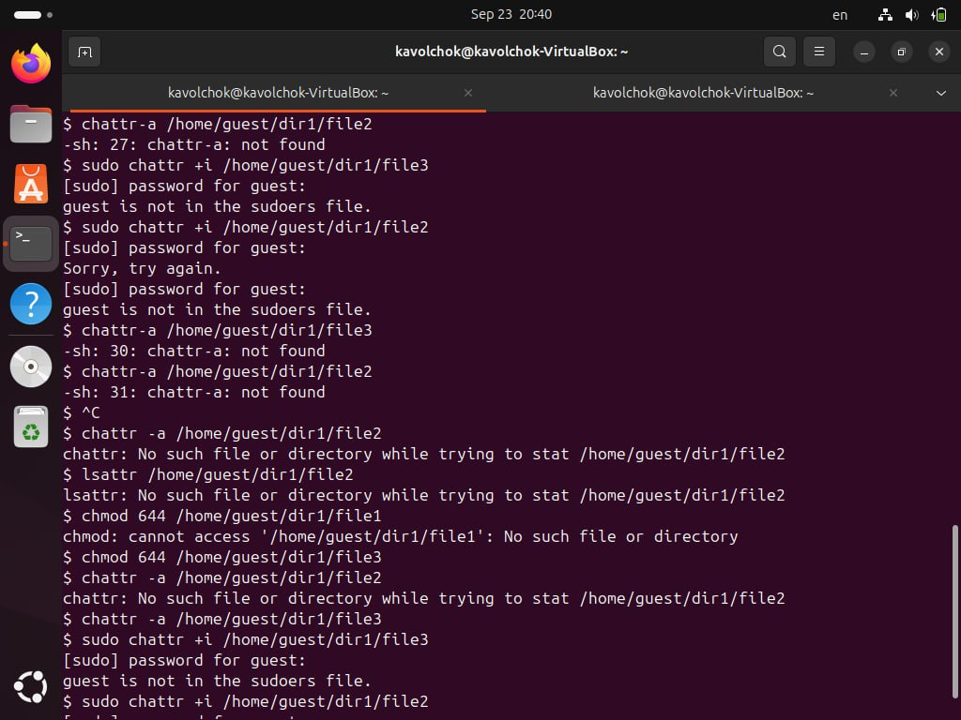

Попытка выполнить действия над файлом после установки атрибута “i”

# 5 Выводы

В ходе выполнения данной лабораторной работы я получила практические навыки работы в консоли с расширенными атрибутами файлов, на практике опробовала действие расширенных атрибутов “a” и “i”.

# 6 Список литературы

1. Атрибуты файлов в Linux [Электронный ресурс]. URL: https://zalinux.ru/?p=6440